Как подготовиться к отдыху на ферме
Отдых на сельскохозяйственной ферме — это отличный вариант для проведения выходных с детьми. Ребенок сможет с головой окунуться в фермерский быт, порезвиться на природе, получить полезный опыт, пообщаться с животными и подышать свежим воздухом, в то время как вы сможете отдохнуть от городской суеты и привести в порядок здоровье и нервы. О том, чего можно ожидать, будучи на ферме и как сделать так, чтобы отдых не был омрачен случайными происшествиями, читайте в продолжении статьи.
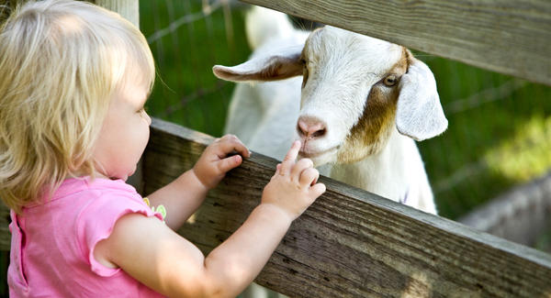

Будет ли ребенок наслаждаться отдыхом на ферме?

Пребывание на ферме, вероятно, будет отличным развлечением для малыша. Это даст ему почувствовать вкус деревенской жизни. Малышу понравится наблюдать за доением коров, кормлением ягнят и сбором яиц.
Также, ферма - уникальный шанс познакомиться с настоящими сельскохозяйственными животными. Это отличный способ узнать, как на самом деле выглядят и пахнут свиньи, овцы, коровы, куры и лошади. Однако, малышу может понадобиться немного смелости для встречи с животными, которых он раньше не видел.
Липкая, вязкая грязь может также стать проблемой, поэтому вам нужно набраться терпения, пока ваш ребенок осматривается и привыкает к своему окружению. Не забудьте прихватить камеру, чтобы запечатлеть незабываемые моменты!
Не все фермерские мероприятия проводятся на действующих фермах. Вы можете остановиться в переоборудованных сараях или восстановленных фермерских домах. Они часто имеют ряд общих удобств, таких как игровая площадка или даже бассейн.

О чем следует подумать, прежде чем бронировать отпуск на ферме?
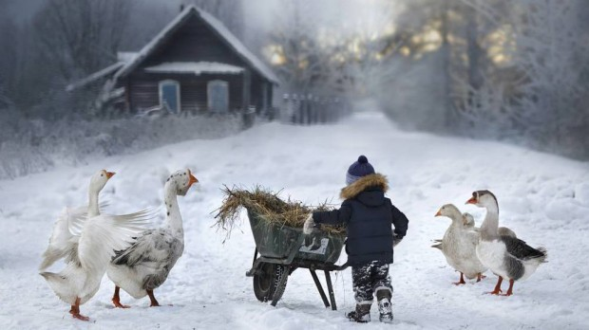
Во-первых, подумайте, понравится ли вашей семье сельская местность и запах фермы! Большинство ферм, вероятно, находится в сельской местности, вдали от магазинов и других городских удобств.
Скорей всего, вы там будете заняты, так как большинство ферм рассчитаны на самообслуживание. Однако на некоторых фермах предлагают довольно удобные номера, с постелью и завтраками.
Попробуйте забронировать отпуск на время, когда происходит что-то интересное. На ферме зима может быть холодной и скучной. Весна на ферме - время новорожденных ягнят, поздней весной стригут овец, лето - время сбора урожая, с большим количеством машин, которые малышу понравится рассматривать.
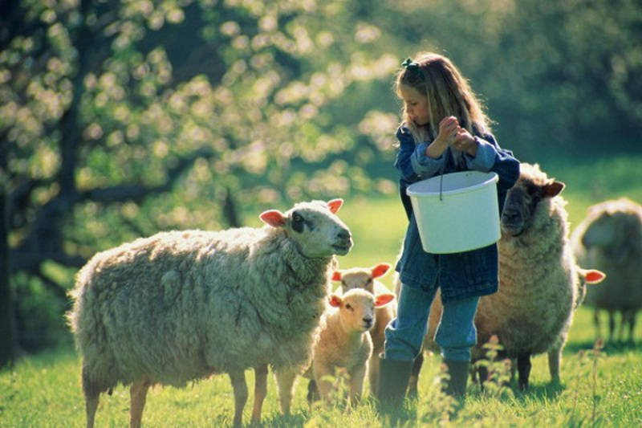
Подумайте о том, какой отдых на ферме понравится больше вашему ребенку. Вот несколько советов, как выбрать ферму, которая подходит именно вам:
- Выберите место, подходящее для отдыха с детьми. Если у вас активный малыш, огороженный сад идеально подойдет.
- Узнайте, насколько близко вы будете жить от фермы. Если вы останавливаетесь в загородном коттедже, вам, возможно, придется прогуляться или проехать достаточное расстояние, чтобы увидеть какие-либо главные достопримечательности фермы.
- Если вы хотите, чтобы ребенок почувствовал все прелести настоящей фермерской жизни, тогда поищите действующую ферму. Некоторые заведения могут предложить только отдых на сельскохозяйственной территории, но не позволяют принимать участие в жизни фермы.
- Спросите заранее, каких животных вы там сможете увидеть, чтобы знать, чего ожидать и подготовить к этому своего малыша.
- Узнайте, как ваш ребенок сможет принять участие, например, сможет ли он помочь с кормлением животных или сбором яиц.
- Проверьте, есть ли специальные возможности, такие как катание на тракторе, и успеет ли фермер показать комбайн.
Подумайте и о том, что вы можете делать по вечерам. Летом ваш ребенок может с удовольствием играть на улице, пока вы отдыхаете, читая хорошую книгу. Однако, зимой рано темнеет, и ребенку может потребоваться больше развлечений. Узнайте, есть ли в наличии игрушки, и если нет, принесите их с собой.

Как получить максимум от отдыха на ферме?
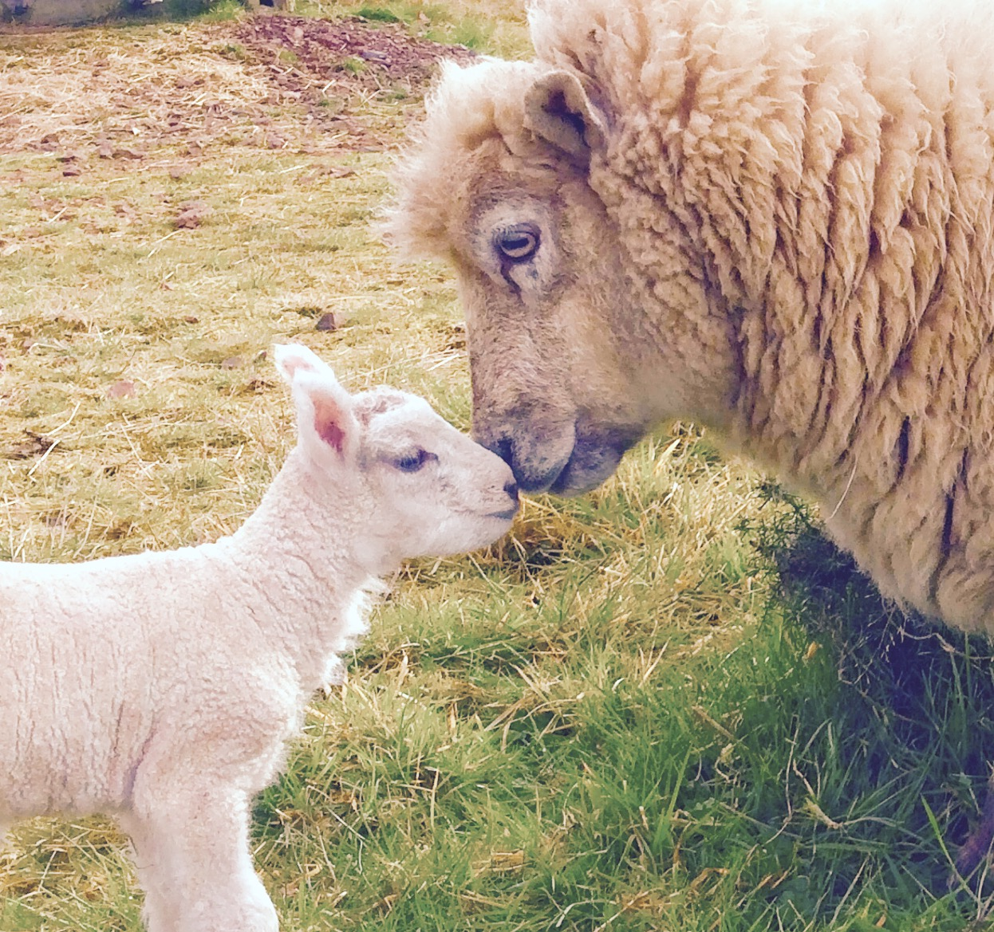
Познакомьтесь с фермером
Прежде чем идти, позвоните фермеру по телефону и спросите, сколько свободы для действий предоставляется вашему ребенку и чем он сможет помочь. Если ребенок общительный и любит во всем участвовать, попробуйте найти хозяина, который с удовольствием пожертвует своим временем и похвастается своими животными.
Возьмите с собой правильную одежду
Прихватите резиновые сапоги, как для взрослых, так и для детей! И вам, и вашему малышу нужна одежда, не боящаяся грязи. Вам не удастся сохранить свою одежду чистой на ферме, особенно если вы собираетесь гулять, гладить животных и исследовать территорию, так что, пребывая на ферме не беспокойтесь о чистоте вещей.
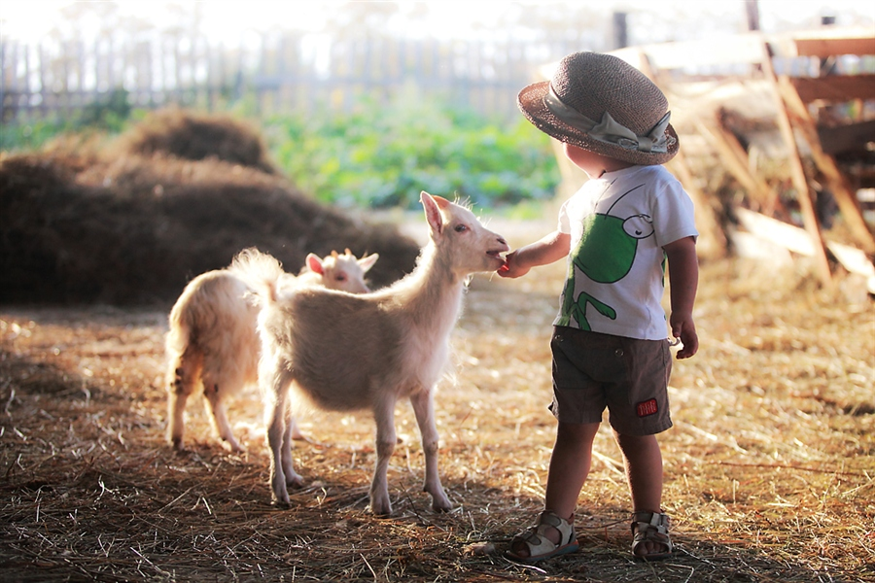
Подумайте о безопасности
Выполнение этих простых шагов помогут вам и вашей семье быть в безопасности и получить максимум удовольствия от пребывания на ферме.
- Будьте осторожны во время беременности: если вы беременны, не ходите на ферму с овцами и новорожденными ягнятами. Обычно этот период длится с января по апрель. Овцы могут передавать инфекции людям, которые могут нанести вред вам и вашему малышу. Держитесь подальше от новорожденных ягнят и всего, что может соприкасаться с ними, например, ботинок и пальто.
- Соблюдайте основные правила гигиены: чистые и здоровые сельскохозяйственные животные могут по-прежнему передавать вредные для человека инфекции, такие как кишечная палочка, которая может быть получена от крупного рогатого скота, овец и коз. Не ешьте и не пейте, прикасаясь к животным или прогуливаясь по ферме, и старайтесь не позволять вашему ребёнку целовать животных и класть руки или пальцы им в рот.
- Мойте руки: тщательно мойте руки с мылом после любого контакта с животными. Вы можете использовать гель для рук или салфетки в качестве дополнительной меры предосторожности после мытья рук, но не в качестве альтернативы.
- Будьте бдительны: вам нужно пристально следить за ребенком, который будет очарован машинами и шумной техникой. Если это работающая ферма, вы должны быть внимательными, чтобы уберечь ребенка от возможной опасности!
- Будьте бдительны на дорогах: если вы отправляетесь вглубь сельской местности, вам, возможно, придется использовать слинг, а не прогулочную коляску. Держите ухо востро. То, что кажется тихой проселочной дорогой, может на самом деле быть популярным местом среди гонщиков.
- Вы должны иметь хороший обзор и сами быть на виду: придерживайтесь правой стороны дороги, чтобы видеть встречное движение. Если вы планируете какие-либо ночные прогулки, возможно, стоит купить флуоресцентную куртку, а также хороший фонарик.
- Придерживайтесь определенных правил на ферме: не забывайте об основных мерах предосторожности, не кормите животных без разрешения, не мусорите и не забывайте о закрывающихся за вами воротах. Фермер будет рад объяснить вам правила поведения на ферме, сразу же по вашему прибытию.

